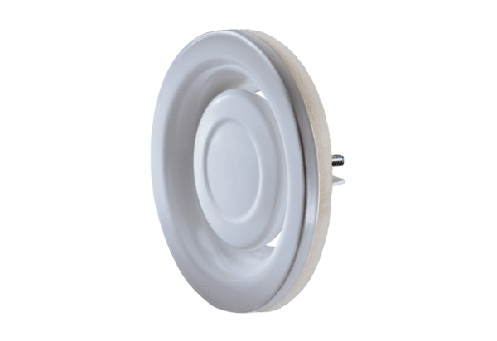Tellerventil, Metall TFA 12Verpackungseinheit: 1 StückSortiment: C
Artikelnummer: 0151.0370Hersteller: MAICO

